亚马逊五点描述的要求，新的要求将于8.15日生效！！

Asin码和部分之前经常用到的词汇都不能出现，
商品五点描述新要求将于8.15日生效！
自 2024年8月 15 日起，亚马逊将更新现有的商品要点要求，以便简化和完善面向买家的商品详情页面。

其中最重要的是对于特殊字符、表情符号和一些短语(例如退款相关保障)的限制。
亚马逊提到如果不满足要求——原内容可能会被移除或被AI生成的新内容代替。
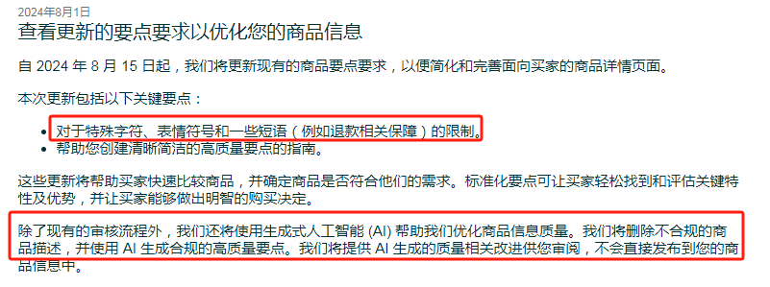

二● 对于特殊字符、表情符号和一些短语(例如退款相关保障)的限制。

1.特殊字符，例如 ™、®、€、…、†、‡、o、¢、£、¥、©、±、~、â

任何表情符号，例如 ☺、☹、✅、❌

2.ASIN 编号或以下字样：“不适用”/“NA”/“n/a”/“N/A”、“不符合要求”、“尚待决定”、“待决定”、“待定”、“待复制”
3.禁用短语，例如生态友好、环境友好、抗微生物、抗菌、竹制、含竹类、大豆制成、含大豆。有关更多信息，请参阅一般商品限制

4.禁用保证信息，例如“全额退款”、“如果不满意，请将其退回”或“无条件保证，无限制”

5,公司信息、网站链接、外部超链接或任何联系信息

6.重复。每个要点必须说明一条唯一的商品信息
至少包含三个要点
💫● 亚马逊后台的高质量要点编写指南：
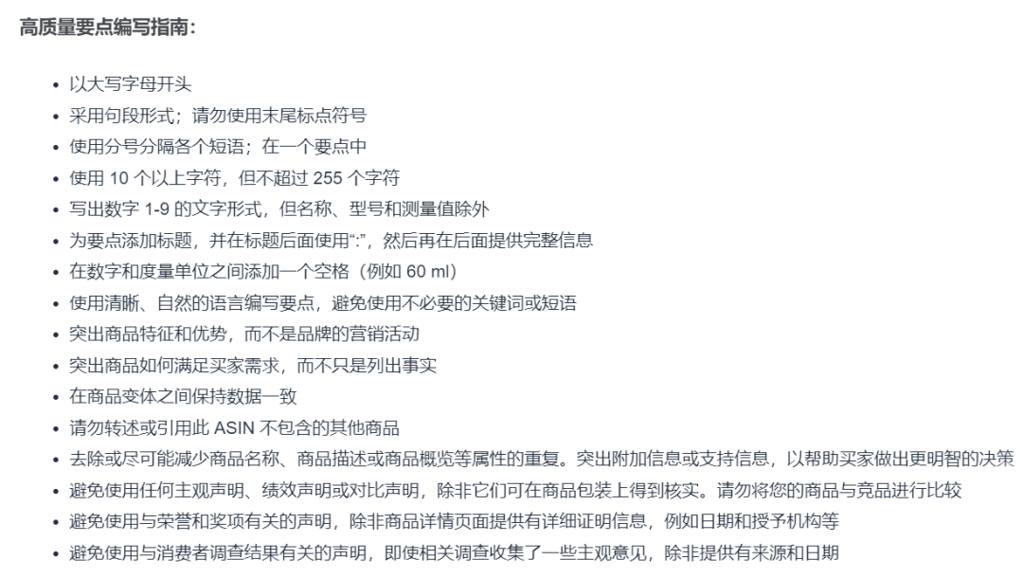

💫● 亚马逊后台的高质量五行卖点示例：
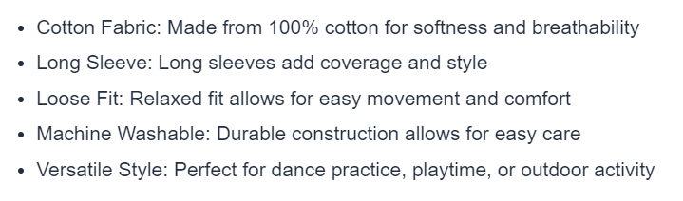
不管是表情符号还是退款保证，不要写五点里面了

商品详情新规下，5点描述要如何修改

1、已经使用了特殊符号表情的建议自己删除。
很多为了美观，会添加和产品相关的表情符号等，既然已经出来了这个要求，并且8.15就生效，与其让亚马逊提醒，不如我们自己更新了，现在时间还来得及。

2、购买售后保障相关短语也不要用了。
除了这些，listing详情页一些敏感词，侵权词也要注意规避。

亚马逊新计划利用AI功能生成更丰富的商品信息

除了现有的审核流程外，亚马逊还将使用生成式人工智能(Al)帮助卖家优化商品信息质量。亚马逊将会删除不合规的商品描述，并使用AI生成合规的高质量要点。亚马逊将提供AI生成的质量相关改进供卖家审阅，不会直接发布到卖家的商品信息中。
但是，亚马逊利用AI功能生成更丰富的商品信息，卖家的反馈非常重要。如果卖家没有在截止日期之前进行操作，亚马逊系统就会默认修改，在反馈截止日期到期后将自动发布。不过，卖家仍然可以控制已发布的更改，截止日期过后，卖家可以联系卖家支持团队进行任何更改。
要审核建议的商品信息更新，卖家需执行以下操作：
1）下载包含建议更改的Excel文件
2）审核更新内容，在此Excel文件中提供反馈并保存
3）在反馈截止日期前将包含您的反馈的文件上传4）监控已提交文件的状态，以执行任何必要的其他操作。
需要注意的是，“审核商品信息更新”并没有提供加入或退出此服务的选项。
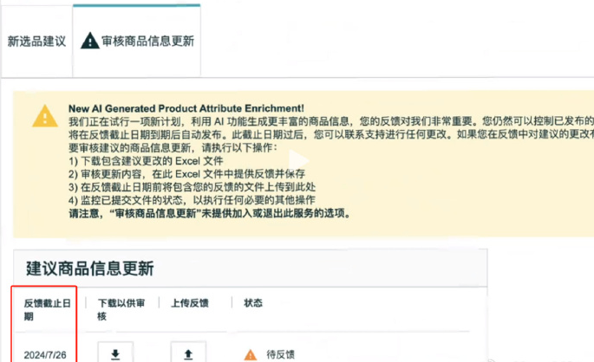

点击审核页面的“下载以供审核”按钮，可以在表格里看到ASIN属性、当前值以及系统推荐值，要仔细检查系统推荐的更改是否合理。一般AI推荐的未必准确：

如果系统建议是合理的，可以不用修改，系统会自动更新。

如果是不合理的，那就要在Feedback这一栏选择 ‘Disagree’，然后选择下对应的理由，点击‘上传反馈’下方的上传按钮，等待状态变成‘审核完成’就可以了。

亚马逊希望通过人工智能调整Listing，达到更好的销售效果，但相比我们卖家钻研多时的遣词造句，AI可能并无优势。AI生成的内容也许更符合亚马逊的要求，但不一定符合平台算法，尤其是对于跑了多年的成熟产品来说，横加干预可能会影响listing权重及订单表现。
因此，如果我们有收到这类“商品信息更新”提示，有必要逐一进行审核，以免Listing出现错误更改。

